

МIНIСТЕРСТВО ОСВIТИ І НАУКИ УКРАЇНИ

НАЦІОНАЛЬНИЙ ТЕХНІЧНИЙ УНІВЕРСИТЕТ УКРАЇНИ

“КИЇВСЬКИЙ ПОЛІТЕХНІЧНИЙ ІНСТИТУТ”

Факультет прикладної математики

Кафедра програмного забезпечення комп’ютерних систем

**Лабораторна робота № 3**

з дисципліни “ Комп’ютерна графіка ”

тема “Структура файлів формату .bmp. Анімація примітивів за допомогою засобів бібліотеки JavaFX”

|  |  |  |
| --- | --- | --- |
| Виконав  студент III курсу  групи КП-51  Романюк Сергій Олександрович  (*прізвище, ім’я, по батькові*) |  | Перевірив  “____” “____________” 2018  р.  викладач  Шкурат Оксана Сергіївна  (*прізвище, ім’я, по батькові*) |

Київ-2018

**Мета роботи**

1. Вивчення структури та особливостей використання файлів формату .bmp;
2. Вивчення стандартних засобів JavaFX для візуалізації зображення;
3. Вивчення засобів анімації примітивів в JavaFX.

**Постановка завдання**

**Варіант 20.**

За допомогою примітивів JavaFX максимально реально зобразити персонажа за варіантом та виконати його 2D анімацію. Для анімації скористатися стандартними засобами бібліотеки JavaFX.

Обов’язковою є реалізація таких видів анімації:

1. переміщення;
2. поворот;
3. масштабування.

Студентам пропонується скористатися розглянутими класами для читання, обробки та збереження зображень формату .bmp з метою використання рисунку для створення траєкторії руху або меж, в яких дозволений рух об’єктів. В даному випадку рекомендується використовувати кольори великої контрастності для різних призначень (наприклад, чорний колір відповідатиме за траєкторію руху, а інші кольори – заборонятимуть рух).

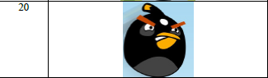

*Рис. 1. Варіант завдання.*

**Тексти коду програм**

Повний код програми, яка охоплює всі пункти, описані у постановці завдання, наведений за даним посиланням:

<https://github.com/Tayum/di0d/tree/master/courses/comp_graphics/labs/lab3>

*(GitHub репозиторій)*

**Приклади результатів**

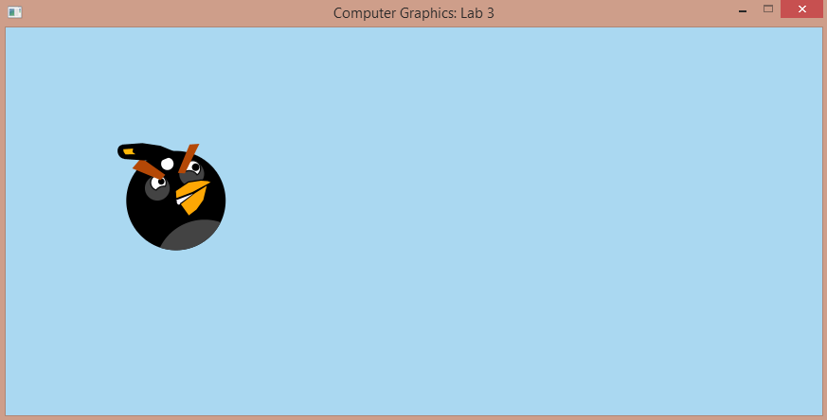

*Рис. 2. Результат роботи програми.*

**Висновки**

Виконавши дане завдання лабораторної роботи, я вивчив структуру та особливості використання файлів формату .bmp. Також, я вивчив стандартні засоби JavaFX для візуалізації зображення. Окрім цього, я вивчив засоби анімації примітивів в JavaFX.